语音识别电子系统综合设计
1.实验目的
通过对在wujian100SoC上集成的语音识别模块的硬件测试，了解并掌握KWS的技术原理和集成实现方案。
2.实验步骤
按照（四、实验内容）所述，编写cdk项目和辅助脚本，首先对示例项目进行测试，修改KWSIP的挂载位置后再次进行测试。实验提供测试用的音频文件，每种标签有5组音频数据（_silence_、_unknown_可不测试），统计所有测试用的音频文件对应的KWS输出结果和预测结果（修改挂载位置前的测试和修改挂载位置后的测试任选一个），完成下表。
（表格为压缩包中的lab12.xlsx，python的输出文件为output.txt）
相关代码：main.c
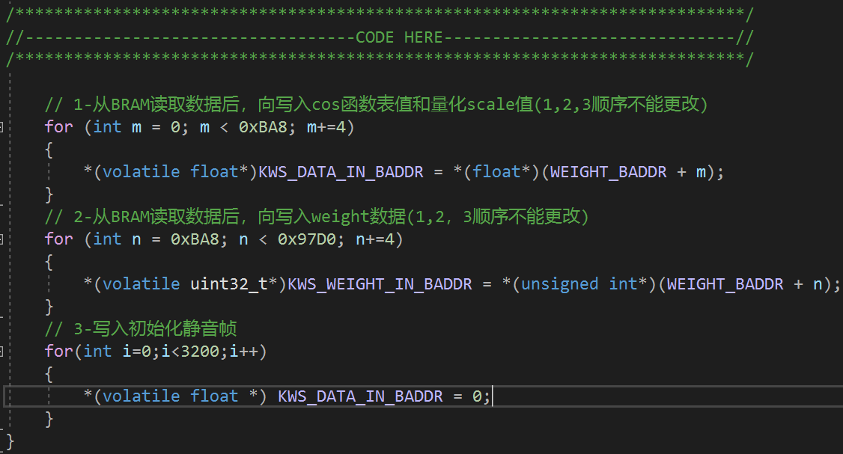
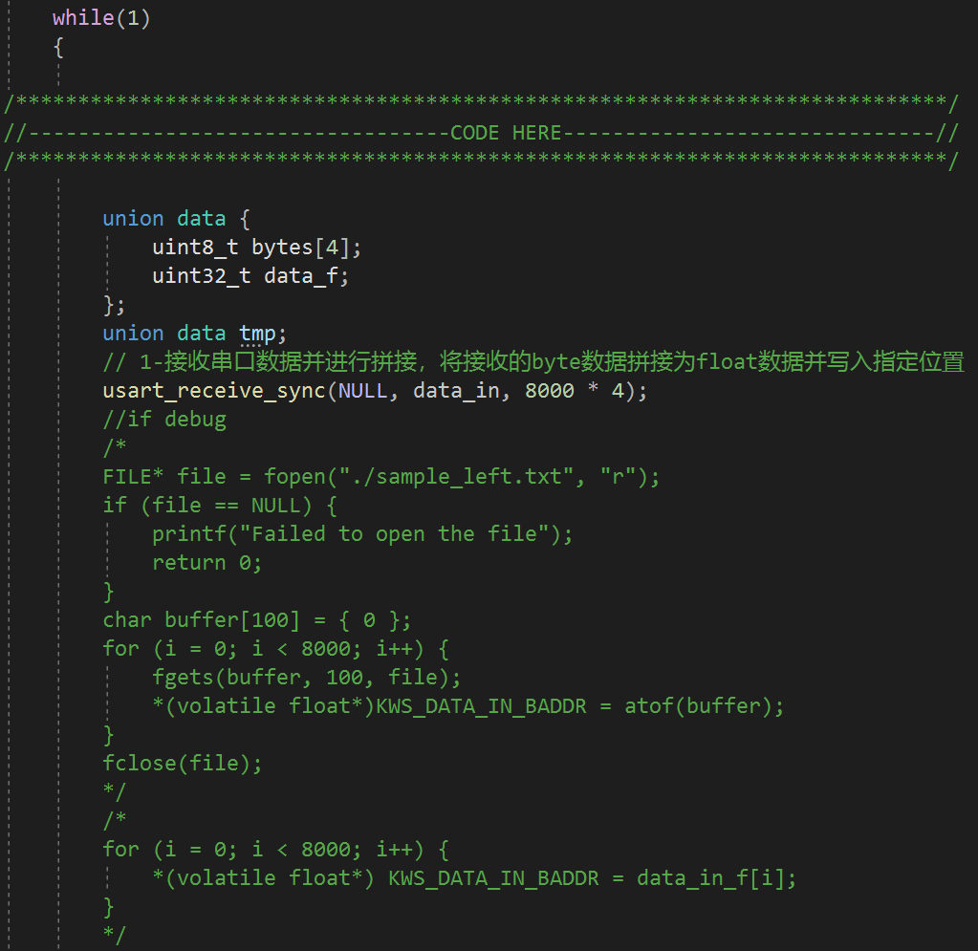
其中对union的定义如下：
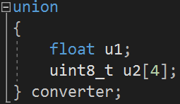
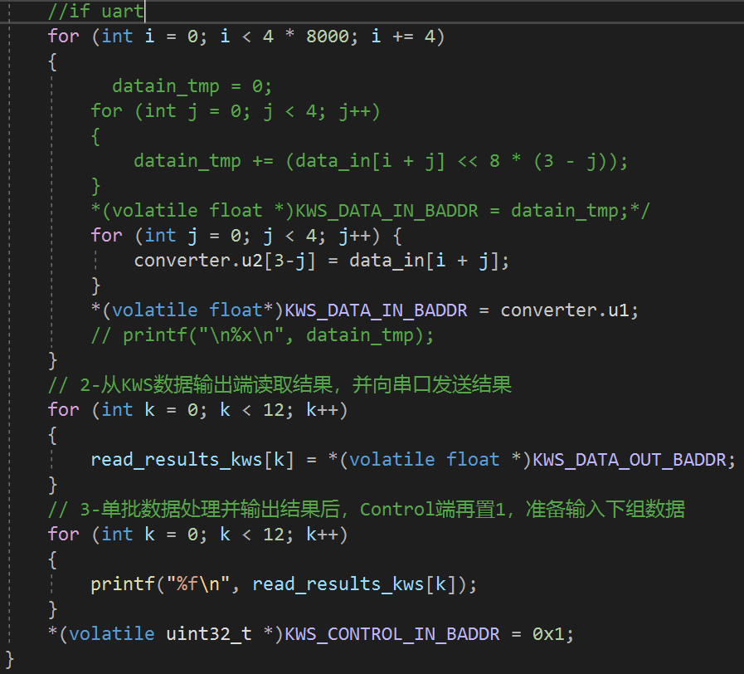

kws_test.py：
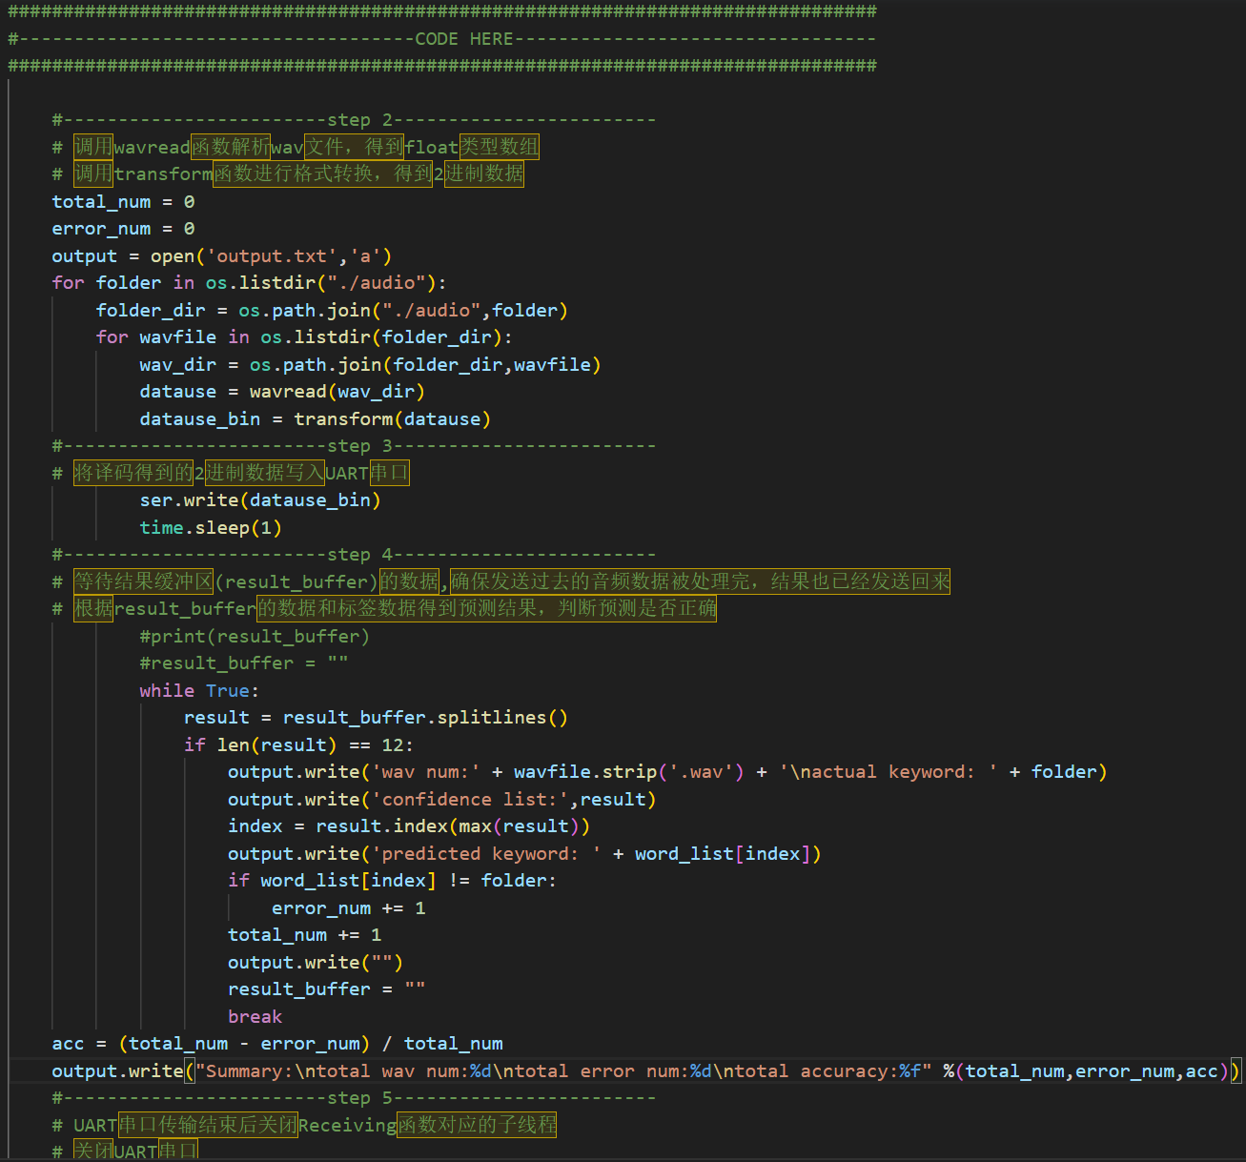
其中对result_buffer进行了改动：从列表型变量变为字符串变量，并且依据换行符将其进行切割（splitlines方法），得到result列表。这是因为从串口传输进来的数据可能是按字节传输的，并不是一次传输一整个float数据，所以先用字符串存储，再对其进行数据处理。

以下为kws开启调试后，运行python脚本得到的输出：（详细的输出可以在output.txt中找到）
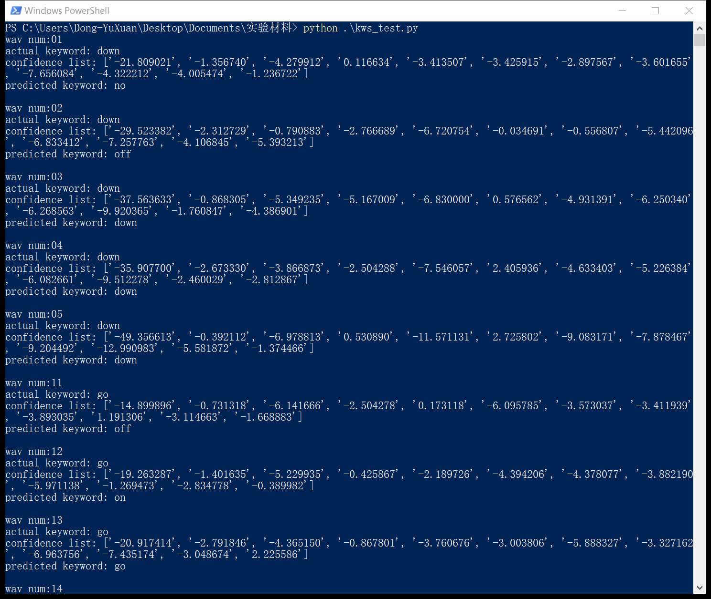
由表可得计算的准确率为74%
3.实验分析与总结
该实验在进行嵌入式控制程序的调试时，即使用sample_left.txt时，先后遇到了不同的报错，经过漫长的debug后解决了这些问题，在此进行汇总：
- 尝试在main函数中使用读文件的方法读出sample_left.txt，cdk串口输出CPU Exception No.11：经讨论，发现嵌入式控制程序是在板载CPU内运行的，而文件是存储在主机上的，那读文件操作自然不可能完成
- 继续在main函数内部创建一个float[8000]数组，直接存储sample_left.txt里面的内容，cdk串口输出CPU Exception No 7：经讨论，在main函数里面创建的临时变量会被存入栈中，而float[8000]数组大小过大，有可能导致了栈溢出
- 以上两种情况均直接输出了异常，甚至没有输出”Initialize complete”，最终将float[8000]数组作为静态变量存储在main函数之外，程序得以正常输出
之后进行大小端与union的尝试，发现在union中将32位数据定义为float类型与uint32_t类型会得到不同的输出结果，其中一次输出结果predicted word均为同一个词，另一次输出结果为output中比较正常的结果。我们分别在C程序和python程序中打印了KWS输入的第一个float数据与python解析wav文件得到的numpy数组中的第一个数据，发现在错误输出结果中前者基本上为0.0，正确输出结果中两者保持较好的相同性。具体原因可能是板载CPU对这两种数据类型的解释不同带来的偏差
由于对KWS，板载CPU运行C程序的具体工作原理，以及printf等一些具体函数的实现上有所欠缺，故对代码错误的排查消耗了不少时间。最终预测正确率虽然只有74%，但与实验结果示例中给出的64%左右的正确率较为相近，具体声音识别算法方面有赖于对KWS等模块的进一步了解

4.实验收获
本实验着重体会了整个嵌入式工程开发的验证环节，即利用串口实现板载CPU与主机通信，以及主机传输数据的部分代码实现。从整体工程来看，虽然KWS IP核的编写和实现才是这个工程的重点，不过我们也已经在越发熟练运用开发平台调试，编写辅助脚本的同时，渐渐体会到开发嵌入式工程项目的一个整体流程：Vivado编写RTL代码烧写到板子中，再通过串口（适时运用脚本）进行一定的数据载入，C语言程序进行嵌入式程序的控制等等

